HALAMAN SAMPUL
- Judul Manuskrip :

Sri Wahyuni ^{1*)}, Mujib Wahyudi²⁾, Amin Rusydi³⁾

- Penulis Pertama :
- Nama : Sri Wahyuni
- Afiliasi : Teknik Mekatronika, Universitas Trunojoyo Madura
- E-mail : s.wahyuni@trunojoyo.ac.id
- Sinta ID, Scopus ID atau Orchid ID : 6137486, 57211242921, 0000-0002-9974-3386
- Kontribusi terhadap manuskrip : Penulis Utama
……………………………………………………………………………………………………………..
- Penulis Kedua :
  - Nama : Mujib Wahyudi
  - Afiliasi : Teknik Mesin, Universitas Trunojoyo Madura
  - E-mail : mujibwahyudi@gmail.com
  - Sinta ID, Scopus ID atau Orchid ID : -
  - Kontribusi terhadap manuskrip : Penulis Pembantu
……………………………………………………………………………………………………………
- Penulis Ketiga :
- Nama : Amin Rusidy
- Afiliasi : Teknik Mekatronika, Universitas Trunojoyo Madura
- E-mail : aminrusydii@gmail.com
- Sinta ID, Scopus ID atau Orchid ID : -
- Kontribusi terhadap manuskrip : Penulis Pembantu
……………………………………………………………………………………………………………..
- Acknowledgement/ Ucapan Terima Kasih
Tim Peneliti mengucapkan terima kasih sebesar-besarnya kepada seluruh pihak terutama Universitas Trunojoyo Madura atas pendanaan yang dipercayakan melalui skema Penelitian Pemula program Penelitian Mandiri UTM tahun 2020, semoga yang dihasilkan dapat memberikan kemanfaatan dalam bidang keilmuan teknik mekatronika dan bidang lain yang bersinggungan.

- Calon Reviewer (Bila penulis memiliki rekomendasi reviewer)
Persyaratan untuk reviewer :
1. Mempunyai pemahaman yang baik terhadap topik artikel
2. Berasal dari institusi yang berbeda dari para penulis
3. Tidak terlibat dalam penelitian/ penulisan artikel
1. ………………………… Scopus/Orcid ID: ……………………………….. E-mail: ........................
2. ………………………… Scopus/Orcid ID: ……………………………….. E-mail: ........................
3. ………………………… Scopus/Orcid ID: ……………………………….. E-mail: ........................
4. ………………………… Scopus/Orcid ID: ……………………………….. E-mail: ........................

REKAYASA DIGITALISASI PERTANIAN HIDROPONIK NFT DENGAN MODEL KENDALI SUHU, PH DAN ELECTRICAL CONDUCTIVITY (EC)

Madura yang berjuluk sebagai pulau garam, mulai mengembangkan hidroponik terutama untuk pemenuhan akan sayur mayur. Selama ini para praktisi hidroponik selalu melakukan pengecekan nutrisi pada tanaman hidroponiknya dua kali setiap hari guna memastikan kebutuhan nutrisi tanaman terpenuhi, selain itu temperatur dan pH air juga tetap harus dijaga sesuai kebutuhan tanaman agar tanaman dapat tumbuh dan berkembang dengan baik seperti yang diharapkan. Pengontrolan suhu dan pH air serta kebutuhan nutrisi yang dilakukan rutin tiap hari dengan cara manual pada media tanam hidroponik dirasa merepotkan. Tidak semua orang memahami detail teknis perawatan terhadap kondisi ideal tanaman yang harus di jaga, terutama bagi pemula hidroponik. Perlu dilakukan digitalisasi pertanian, melalui pengontrolan media tanaman secara otomatis berdasarkan pengaturan suhu, takaran kebutuhan nutrisi dan pH menyesuaikan jenis sayur di tanam. Kondisi suhu dimonitor dengan menggunakan sensor DS18B20 waterproof dengan thermoelectric cooler sebagai aktuator penyetabil suhu berada pada kondisi ideal. Sedangkan kebutuhan nutrisi dihitung berdasarkan jenis tanaman, pembacaan kadar potential hydrogen (pH) oleh sensor pH dan nilai electrical conductivity (EC) oleh sensor EC dan TDS secara terus-menerus yang kemudian direspon oleh peristaltic pump untuk menentukan jumlah larutan serta kebutuhan nutrisi yang ideal bagi tanaman. Metode kontrol (PID) yang diimplementasikan pada kegiatan aktif/tidak peristaltic pump sebagai pengendali suhu, pH larutan dan kebutuhan nutrisi berdasarkan nilai EC larutan agar lebih presisi dan hanya beberapa kali error dengan nilai error berkisar 1 – 2 ml.
Pakcoy, agrobisnis, kangkung, hidro, water

PENDAHULUAN
Tantangan pertanian di era modern antara lain terkait keterbatasan lahan, perubahan musim, lahan sub optimal (lahan dengan kesuburan rendah), faktor cuaca, serangan hama, pestisida, kelangkaan pupuk maupun rendahnya SDM petani. Keterbatasan SDM petani menjadikan pola bercocok tanam secara konvensional masih dipertahankan secara luas, tak terkecuali di Madura. Madura yang berjuluk sebagai pulau garam, tidak mengherankan jika digolongkan sebagai daerah kering dengan kemarau panjang sekitar 2-4 bulan tak banyak sungai dan sumber air tawar. Suhu rata-rata mencapai 26.9 0C dengan daratan yang relatif datar, dataran tinggi di tengah dan pantai utara (Putra, 2018). Tak ingin menyerah dengan permasalahan tersebut, beberapa daerah di Madura mulai mengembangkan hidroponik terutama untuk pemenuhan akan sayur mayur. Hidroponik sendiri merupakan teknik bertanam tanpa menggunakan media tanah. Pemanfaatannya bisa dalam skala rumah tangga untuk memenuhi area teras maupun industri agribisnis.
Tampak sederhana mengingat hidroponik bisa saja dikerjakan siapapun tak harus petani, namun pada kenyataannya bukan perkara mudah untuk mendapatkan hasil tanaman yang baik. Sayuran hasil panen hidroponik yang baik memiliki ciri yang tampak dari bentuk fisiknya, meliputi akar dan daun yang lebat, warna daun hijau segar sebagai indikator kadar kloropil yang tinggi bukan sebaliknya menguning dan layu. Praktisnya menanam sayur dengan media hidroponik bukan berarti sistem penanaman ini tidak memiliki kelemahan. Layaknya penanaman tanaman pada cara konvensional, banyak faktor yang menentukan baik internal maupun eksternal. Serangan hama, perubahan cuaca, unsur hara/nutrisi, kadar pH serta kualitas mekanik dari sistem pengaturan air pada hidroponik itu sendiri dapat dikelompokkan sebagai faktor eksternal atau yang berasal dari luar. Sebaliknya faktor internal adalah pengaruh dari dalam diri meliputi kualitas bibit. Guna mendapatkan kualitas terbaik, selain bibit yang baik, beberapa faktor eksternal dapat ditakar sesuai kebutuhan berdasarkan jenis tanaman. Ragam jenis sayur, seperti sawi, kangkung, pakcoy, kubis, selada, cuisin, bayam dan sejenisnya.
Selama ini para praktisi hidroponik selalu melakukan pengecekan nutrisi pada tanaman hidroponiknya dua kali setiap hari guna memastikan kebutuhan nutrisi tanaman terpenuhi, selain itu temperatur dan pH air juga tetap harus dijaga sesuai kebutuhan tanaman agar tanaman dapat tumbuh dan berkembang dengan baik seperti yang diharapkan. Namun, sebagian orang merasa melakukan pengontrolan suhu dan pH air serta kebutuhan nutrisi yang dilakukan rutin tiap hari dengan cara manual pada media tanam hidroponik dirasa merepotkan. Selain itu tidak semua orang memahami detail teknis perawatan media tanam hidroponik terhadap kondisi ideal tanaman yang harus di jaga atau dicapai, terutama bagi pemula hidroponik yang ingin mengembangkan media tanam hidroponik skala rumahan. Oleh karena itu perlu dilakukan digitalisasi pertanian, yaitu penerapan teknologi untuk membantu memudahkan proses pertanian tanpa melibatkan manusia sebagai operator (otomatis). Penerapan teknologi pertanian terutama pada kasus ini yakni mempermudah setiap orang dalam bertanam sayur dengan media hidroponik tanpa takut gagal, karena proses bertanam dilakukan melalui pengontrolan media tanaman secara otomatis berdasarkan pengaturan suhu, takaran kebutuhan nutrisi dan pH menyesuaikan jenis sayur di tanam. Kondisi suhu dimonitor dengan menggunakan sensor DS18B20 waterproof dengan thermoelectric cooler sebagai aktuator penyetabil suhu berada pada kondisi ideal. Sedangkan kebutuhan nutrisi dihitung berdasarkan jenis tanaman, pembacaan kadar potential hydrogen (pH) oleh sensor pH dan nilai electrical conductivity (EC) oleh sensor EC dan TDS secara terus-menerus yang kemudian direspon oleh Peristaltic Pump untuk menentukan jumlah larutan serta kebutuhan nutrisi yang ideal bagi tanaman. Metode kontrol yang diusulkan pada penelitian ini yaitu menggunakan Proportional Integral Derivative (PID) yang diimplementasikan pada kegiatan aktif/tidak Peristaltic Pump sebagai langkah pengendalian suhu, pH larutan dan kebutuhan nutrisi berdasarkan nilai EC larutan agar lebih presisi. Diharapkan alat ini bisa menjadi sistem monitoring otomatis bagi semua kalangan yang tertarik dalam budidaya hidroponik tanpa perlu memiliki keterampilan khusus dibidang pertanian hidroponik karena alat akan bekerja autopilot untuk memastikan proses pengendalian dilakukan dengan dosis yang tepat untuk pertumbuhan tanaman yang sedang ditanam.

METODE PENELITIAN

Rancangan Plan Hidroponik
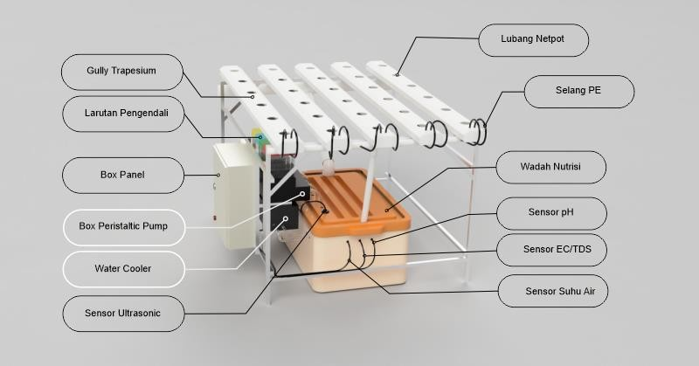
Plan mekanik hidroponik pada penelitian ini diwujudkan menggunakan sistem NFT dengan gully trapezium sepanjang 120 cm dan memiliki 30 buah lubang netpot. Dimensi keseluruhan media hidroponik beserta alat memiliki panjang 120 cm, lebar 97,3 cm dan tinggi 68 cm. Gully trapesium pada penelitian ini dipilih karena pemanfaatan gully sebagai media hidroponik dapat dengan mudah dibersihkan jika terdapat lumut didalamnya. Selain itu penggunaan gully yang dasarnya rata akan membuat akar dapat berhubungan langsung dengan udara yang mengandung 20,9% oksigen yang selanjutnya terlarut dalam nutrisi yang mengalir dan berguna untuk proses respirasi/pernapasan. Dibandingkan dengan penggunaan bahan pipa paralon yang umumnya berdiameter 2 inchi akan membuat larutan nutrisi berkumpul di tengah membentuk aliran yang tebal membuat larutan nutrisi berkumpul ditengah membentuk aliran yang tebal membuat sulitnya pembentukan turbulensi yang dapat memperkaya kandungan oksigen terlalut (Sutiyoso, 2018).
Gambar 1. Rancangan mekanik plan hidroponik NFT

Terlihat pada Gambar 2 setiap komponen kabel sensor dimasukkan melalui lubang samping wadah larutan nutrisi hidroponik, begitu juga dengan selang water cooler dan selang dari keempat pengendalian larutan dari masing-masing peristaltic pump juga dimasukkan pada wadah larutan nutrisi melalui lubang samping. Larutan pengendali terdiri dari empat buah botol larutan antara lain larutan pH up, larutan pH down, larutan nutrisi A, larutan nutrisi B.
Rangkaian Elektronika
Agar dapat terwujudnya pengendalian otomatis pada media tanam hidroponik maka diperlukan perancangan rangkaian elektronik dari penyusunan komponen-komponen yang tepat dan dibutuhkan dalam pengendalian faktor tumbuh tanaman pada media hidroponik. Gambar 3 menampilkan perancangan rangkaian elektronika sistem.
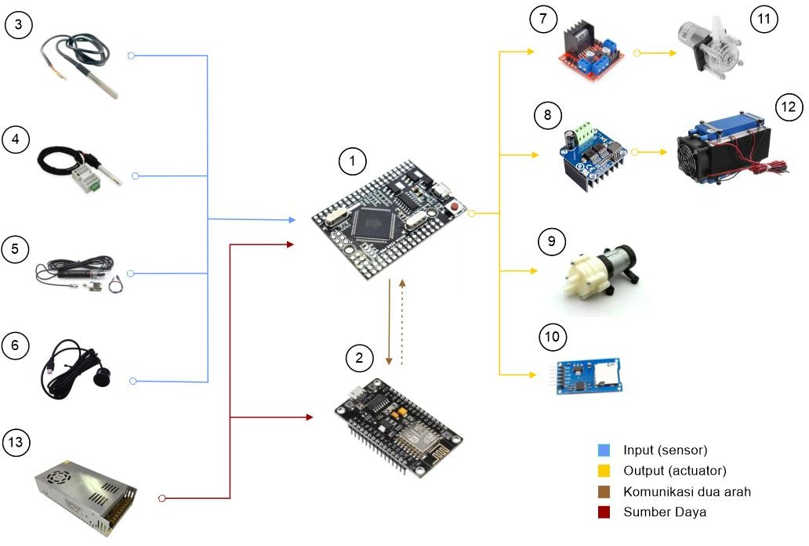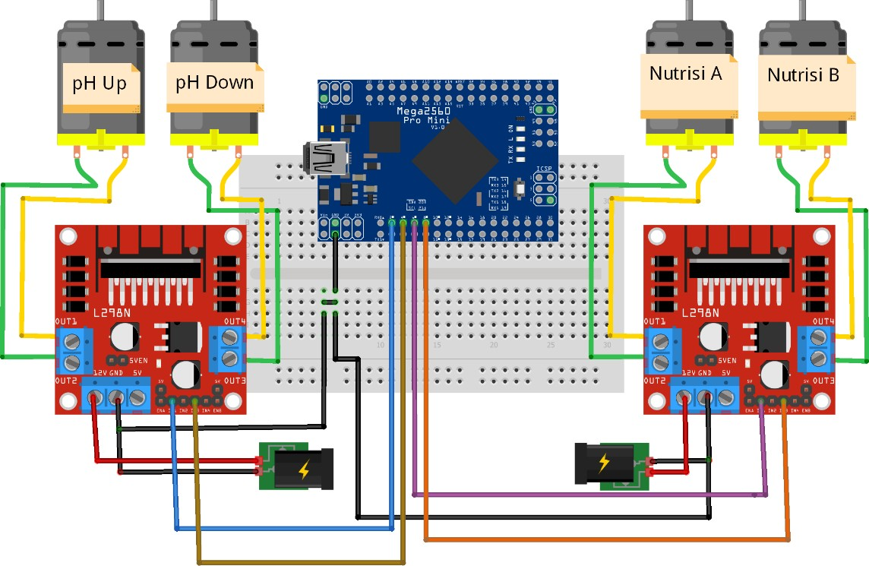
- (b)
Gambar 2. (a) Diagram blok rangkaian elektronik (b) Rancangan elektronik pengendalian hidroponik secara otomatis

Flowchart Sistem
Pengendalian faktor tumbuh pada media hidroponik secara otomatis dilakukan dengan menerima data dari pembacaan sensor EC dan TDS, sensor pH, sensor suhu, dan waterproof ultrasonic sensor. Hasil pembacaan keempat sensor kemudian di proses oleh mikrokontroler untuk dibandingkan pembacaannya dengan nilai set point yang ditentukan, diperlihatkan pada Gambar 4.
.
Gambar 3. Flowchart sistem pengendalian hidroponik otomatis
Variabel suhu, EC dan pH memiliki set point masing-masing sebagai tujuan alat dalam melakukan pengendalian sistem untuk mencapai set point yang ditentukan. Perbandingan nilai pembacaan sensor dari output sistem akan didapat nilai error yang diproses oleh mikrokontroler dengan metode PID. Pemrosesan PID diharapkan menghasilkan pengendalian dengan memperbaiki nilai error sekecil mungkin. Hasil dari pemrosesan metode PID pada mikrokontroler menghasilkan nilai output untuk mengatur aktif/tidaknya aktuator yang berfungsi mengatur takaran larutan nutrisi. Dengan metode PID diharapkan akan membuat aktuator dapat bekerja secara stabil dan mendekati nilai set point yang ditentukan.

HASIL DAN PEMBAHASAN (Segoe UI 11)

Bagian depan dari sistem rangkaian elektronika merupakan perlengkapan untuk kebutuhan tampilan data seperti layar LCD, input data seperti keypad, chiller water cooler, 4 penampung larutan nutrisi AB mix, tombol on/off. Bagian samping merupakan kumpulan dari colokan untuk menghubungkan dengan berbagai perangkat lain sehingga atau sebagai interface sehingga tidak perlu buka/tutup rangkaian langsung ke box elektronik bagian belakang. Tampilan sistem pengendali secara utuh dapat dilihat pada Gambar 4.
Keypad menu digunakan untuk mengubah pengaturan tanaman baik nutrisi, suhu, volume dan pH secara manual menggunakan keypad, sementara menggantikan fungsi control website yang akan dikembangkan pada penelitian berikutnya, sehinga baik dengan maupun tanpa website alat tetap bisa dijalankan. Informasi kontrol dapat dipantau dan ditampilkan melalui layar LCD sebagaimana ditampilkan pada Gambar 14, dimana ada satu LCD difungsikan untuk display data sedangkan satu berikutnya untuk display menu. LCD display data menginformasikan pembacaan sensor terhadap besaran fisis yang terpantau dari lingkungannya, yaitu sensor ultrasonik (volume air), EC, suhu dan pH sedangkan LCD display menu terhubung dengan keypad dan difungsikan untuk melakukan pilihan menu yaitu menu mode tanam dan setting.

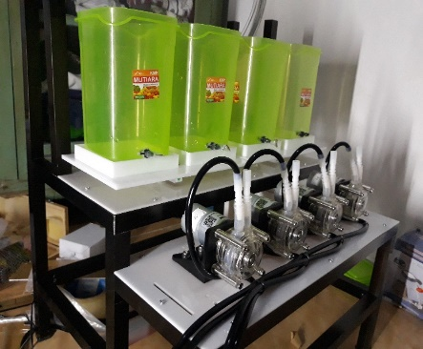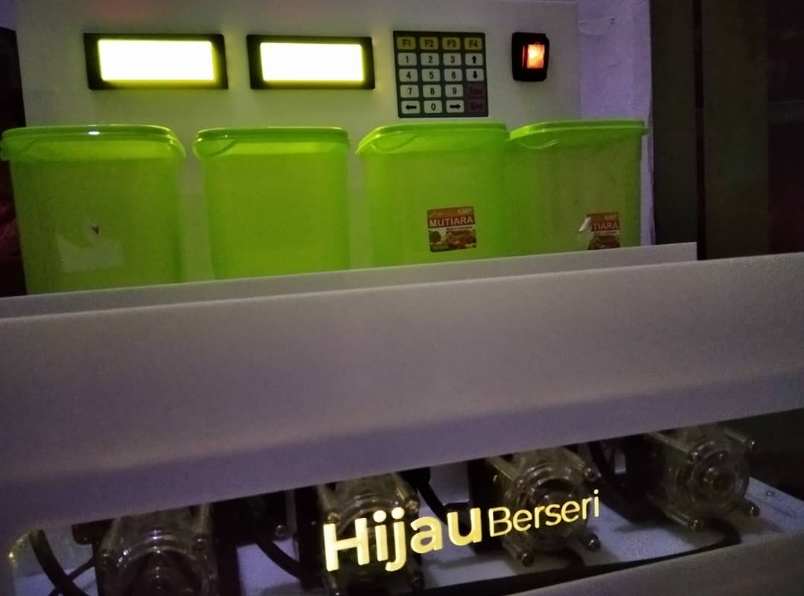
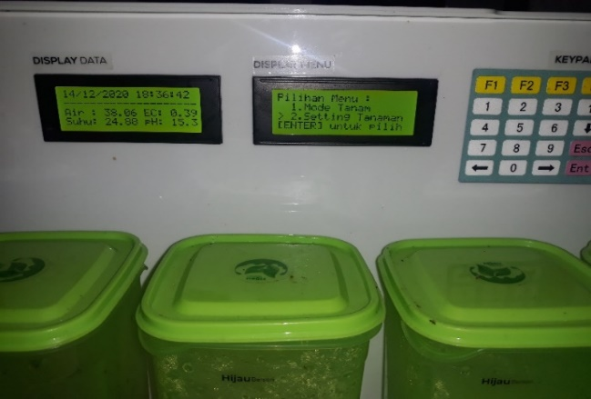
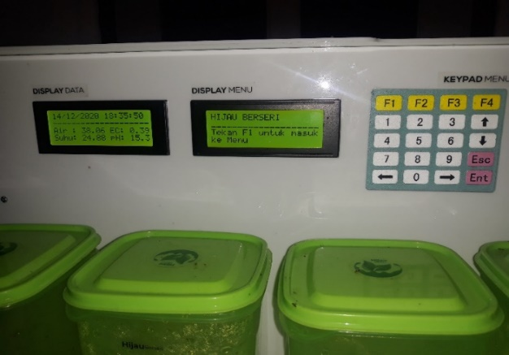
    - (b)
(c) (d)
Gambar 4. Rekayasa Digitalisasi Sistem Hidroponik

Kendali PID
- PID Water Level
Kendali water level atau ketinggian air dimaksudkan untuk mempertahankan volume air pada bak hidroponik agar berada pada 25 liter dengan cara mempertahankan ketinggian airnya pada ketinggian yang sama menggunakan sensor ultrasonik. Sebelum digunakan kendali PID, dilakukan terlebih dahulu percobaan dengan kontrol biasa menggunakan fungsi if else pada program. Pada kendali biasa pompa akan dinyalakan jika sensor ultrasonik mendeteksi air berada kurang dari 25 liter dan dimatikan jika sensor ultrasonik mendeteksi air berada lebih besar atau sama dengan 25 liter. Pada Gambar 5 menampilkan grafik hasil kendali biasa.
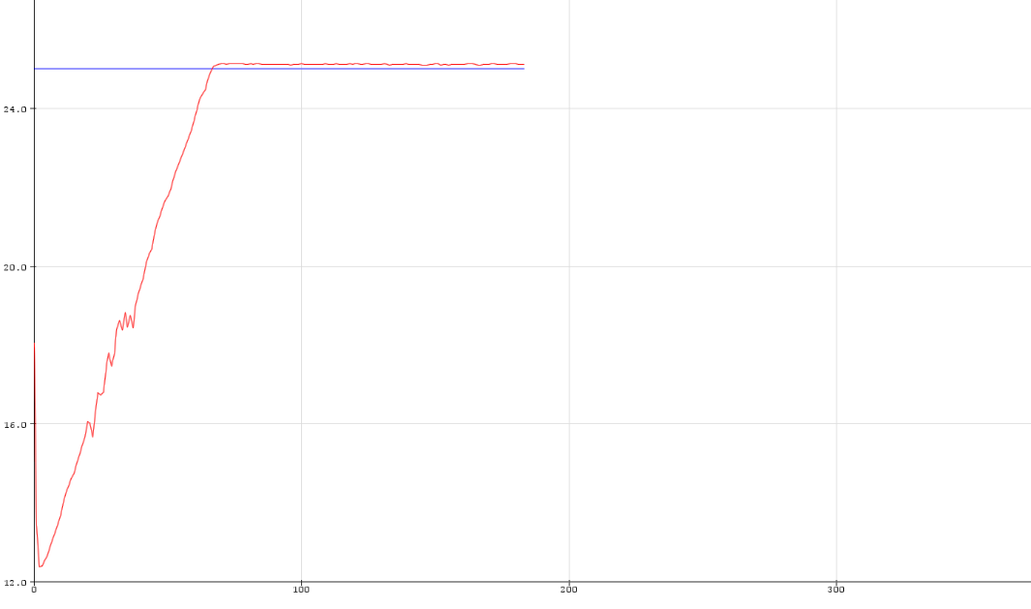
Gambar 5. Kendali Biasa
Pada Gambar 5 garis warna biru merupakan set point yang berada pada 25 liter, sementara garis warna merah merupakan pembacaan sensor ultrasonik yang membaca ketinggian air dan dikonversi dalam nilai volume dengan satuan liter. Pada Gambar tersebut terlihat grafik pembacaan stabil pada volume 25.12 liter yang berarti memiliki nilai error terhadap set point sebesar -0.12.
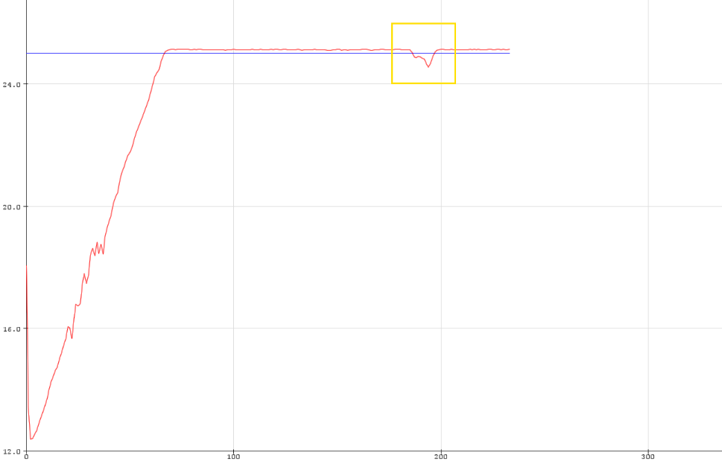
Gambar 6. Kendali biasa dengan gangguan
Gambar 6 merupakan gambar grafik dengan kendali biasa dengan diberikan gangguan dengan cara pengurangan air secara tiba-tiba menggunakan pompa untuk mengetahui respon penambahan air setelahnya. Terlihat pada grafik yang diberi tanda kotak kuning, penambahan air dapat kembali pada keadaan semula yaitu pada volume 25.12 liter yang berarti memiliki nilai error yang sama. Penerapan kendali PID dilakukan dengan memberikan nilai Kp = 49, Ki=0 dan Kd = 0 menghasilkan grafik respon seperti pada Gambar 7. Tampak respon dapat mencapai set point dengan nilai error 0 dan stabil dalam waktu yang lama dengan rise time 138.9379 detik dan settling time 140.5167 detik. Setelah itu untuk melihat respon dengan adanya gangguan diberikan gangguan dengan cara mengurangi air dalam bak air hidroponik secara tiba-tiba menggunakan pompa, hasil respon grafik dengan gangguan tampak seperti pada Gambar 8.
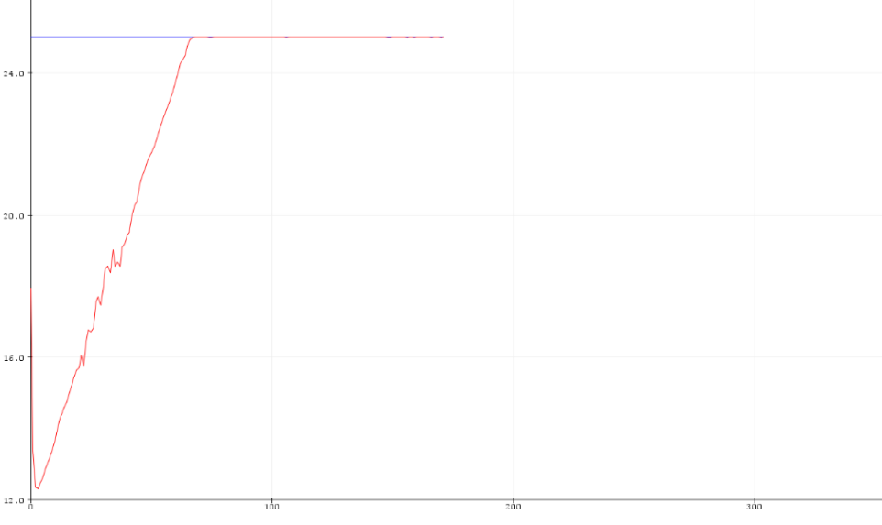
Gambar 7. Penerapan kendali PID
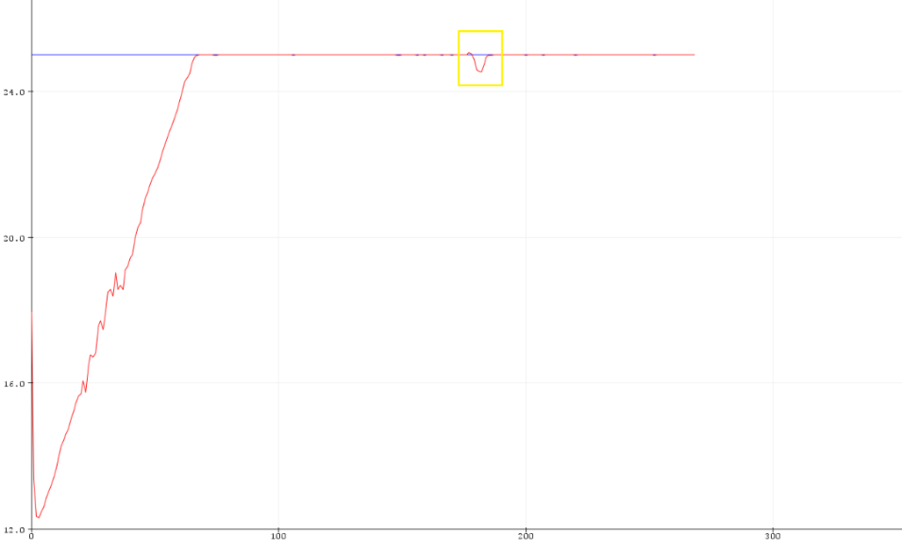
Gambar 8. Penerapan kendali PID dengan gangguan
Grafik pada Gambar 8 memperlihatkan setelah gangguan berlalu, respon sistem dapat kembali pada nilai set point seperti keadaan semula yaitu berada tepat pada 25 liter yang berarti memiliki nilai error 0.0. Karena alat membutuhkan wave maker sebagai pengadukan sehingga diharapkan PID water level tidak memiliki error yang besar meskipun diberi gangguan berupa hidupnya wave maker yang menyebabkan air menjadi bergelombang. Respon sistem dengan dinyalakannya wave maker tampak seperti pada Gambar 9.
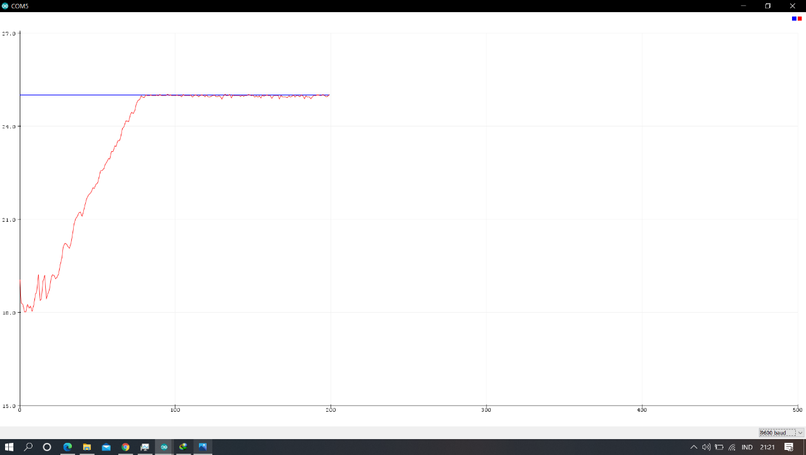
Gambar 9. Kendali PID dengan gangguan dari wave level
Pada Gambar 9 terlihat penggunaan wave maker menyebabkan sinyal atau pembacaan sensor menjadi memiliki noise namun karena adanya filter yang dilakukan sebelumnya, noise tampak lebih teratur dan tidak membesar. Meskipun pembacaan memiliki noise, dari grafik dapat terlihat respon masih stabil pada garis set point 25 liter.

- PID Electrical Conductivity (EC)
Nilai EC menyatakan tingkat kepekatan suatu larutan yang dalam hidroponik digunakan untuk mengetahui banyaknya nutrisi A dan B yang terlarut dalam sejumlah air. Oleh karena itu kebutuhan tanaman akan nutrisi ditentukan dengan besarnya nilai EC yang dihasilkan dari pencampuran nutrisi A dan nutrisi B dalam sejumlah air. Kebutuhan nutrisi tanaman berbeda-beda berdasarkan jenis tanaman dan umur tanaman, sehingga dibutuhkan pengendalian yang tepat untuk dapat mengontrol banyaknya nutrisi yang dibutuhkan oleh tanaman sehingga tanaman memperoleh nutrisi yang sesuai. Pada penelitian ini digunakan kendali PID yang diharapkan dapat memberikan keluaran nutrisi yang sesuai. Percobaan pertama dengan menerapkan kontrol biasa terlebih dahulu, yaitu menghidupkan peristaltic pump jika nilai EC kurang dari set point dan mematikan peristaltic pump jika sensor EC membaca nilai lebih besar atau sama dengan set point EC. Grafik respon EC dengan pengendalian biasa tampak seperti pada Gambar 10. Pengaturan set point EC 2.0 mS/cm respon sistem tampak melebihi set point dan stabil pada EC 2.2 mS/cm sehingga memiliki nilai error terhadap set point sebesar 0.2 mS/Cm atau error sebesar 100 ppm jika di konversi ke ppm dengan konversi hanna.
Gambar 10. Respon EC dengan kendali biasa
Kendali PID diterapkan dengan nilai parameter yang didapat dari tunning yaitu Kp = 12, Ki = 0.010 dan Kd=4.5 didapat respon yang lebih stabil dengan set point EC 1.5 mS/cm didapat error sebesar 0.03 mS/cm. Grafik respon sistem PID EC pada set point 1.5 tampak seperti pada Gambar 11.
Gambar 11. Respon sistem PID EC pada set point 1.5 mS/cm
Pada percobaan berikutnya yaitu menggunakan set point EC 2.0 mS/cm dengan keadaan air tanpa nutrisi dengan kondisi awal EC 0.5 mS/cm didapat nilai error EC sebesar 0.01 mS/cm dengan rise time 28.0006 detik, settling time 136.5031 detik dan overshoot 0.92%. Grafik respon sistem tampak seperti pada Gambar 12.
Gambar 12. respon sistem PID EC pada set point 2.0 mS/cm
Pada percobaan berikutnya dilakukan pengubahan nilai EC dari set point awal berada di 1.5 kemudian diubah menjadi 2.0, hal ini dimaksudkan untuk menguji respon penambahan nutrisi dengan kendali PID menggunakan parameter yang sama dengan nilai set point yang berbeda. Karena perubahan nilai EC akan berlaku ketika proses tanam dilakukan, set point EC akan berubah setiap minggunya berdasarkan umur tanaman. Pada Gambar 13 merupakan respon sistem dari set point EC 1.5 kemudian diubah menjadi EC 2.0, terlihat penambahan nutrisi A dan B dapat mengikuti perubahan set point EC yang diinginkan.
Gambar 13. Respon sistem dari set point EC 1.5 kemudian diubah menjadi EC 2.0
- PID pH
Kendali pH dilakukan untuk mempertahankan tingkat keasaman atau kebasahan dari air dalam bak hidroponik agar sesuai kebutuhan tanaman. Percobaan pertama dengan pengendalian biasa yaitu untuk pH down jika sensor pH membaca nilai pH berada lebih besar dari set point maka peristaltic pH down dinyalakan dan jika sensor pH membaca nilai pH lebih kecil atau sama dengan set point pH makan peristaltic pH down dimatikan, sementara untuk pH up berlaku sebaliknya. Pada Gambar 14 merupakan grafik kendali pH down secara biasa.
Gambar 14. Kendali pH down secara biasa
Grafik Gambar 14 tampak menggambarkan bahwa terjadi error yang sangat besar dari set point yang ditetapkan, dengan set point pH 6.5 respon menunjukkan angka stabil pada pH 6.35 atau error sebesar -0.15. Kemudian dilakukan percobaan dengan kendali PID untuk pH down dengan menggunakan parameter PID yang didapat dari hasil tunning yaitu Kp = 9.75, Ki= 0.15 dan Kd = 21.35 didapat hasil respon yang lebih stabil seperti tampak pada Gambar 15.
Gambar 15. PID untuk pH down dengan menggunakan parameter PID Kp = 9.75, Ki= 0.15 dan Kd = 21.35
Gambar 15 menampilkan kendali pH down dengan PID pada set pH awal 7.03 menuju ke set point pH 6.5 memiliki nilai error sebesar 0.01 pH atau pH berakhir stabil pada pH 6.51 dengan rise time sebesar 5.9586 detik, settling time sebesar 21.1795 detik dan overshoot sebesar 2.47%. Dari respon sistem tersebut kemudian diberikan gangguan dengan penambahan larutan pH up secara tiba-tiba, grafik respon sistem dengan pemberian gangguan tampak seperti pada Gambar 16 dengan gangguan diberi tanda kotak berwarna kuning.
Gambar 16. PID untuk pH down dengan menggunakan parameter PID Kp = 9.75, Ki= 0.15 dan Kd = 21.35 yang diberi gangguan
Pembacaan grafik dari Gambar 16 terlihat respon menjadi tidak stabil ketika diberi pH up secara tiba-tiba dan tampak nilai pH mulai membesar akibat dari penambahan larutan pH up namun pH down dapat bekerja secara langsung menambah pH down sehingga respon sistem kembali pada garis set point di 6.5 dengan nilai error ketika stabil berada pada 6.53. Percobaan berikutnya dilakukan pada penggunaan pH up yang difungsikan untuk menaikkan pH jika pH berada dibawah set point pH. Pada kendali PID pH up menggunakan parameter Kp= 9.5, Ki =0.12 dan Kd = 20.95 didapat grafik respon seperti pada Gambar 17. Kendali PID pH up dapat mencapai kestabilan pada set point pH 7.0 dengan nilai error sebesar 0.02 atau pembacaan pH berakhir stabil pada pH 6.98 dengan rise time 8.54685, settling time 109.8428 dan overshoot 0.53%.
Gambar 17. Kendali PID pH up menggunakan parameter Kp= 9.5, Ki =0.12 dan Kd = 20.95
- PID Suhu
Kendali suhu air dilakukan karena tanaman membutuhkan suhu optimal untuk dapat hidup dengan baik yaitu berkisar antara 25 hingga 28 °C, selain itu beberapa sensor bekerja dengan pengaruh suhu antara lain sensor pH dan sensor EC yang dapat berubah nilai pembacaannya berdasarkan suhu air yang sedang diukur, suhu optimal pengukuran yaitu pada 25 °C. Kendali suhu dilakukan dengan mengendalikan nilai PWM dari 6 buah peltier TEC 12706 yang terpasang pada alat dan terdapat selang untuk sirkulasi air menukar suhu panas dengan suhu dingin. Percobaan awal dilakukan dengan kendali biasa yaitu jika suhu yang terbaca oleh sensor suhu berada lebih besar dari 25 °C maka nyalakan peltier TEC 12706 dan jika suhu yang terbaca oleh sensor lebih kecil atau sama dengan 25 °C matikan peltier TEC. Grafik respon sistem yang dihasilkan tampak seperti pada Gambar 18.

Gambar 18. Kendali biasa dengan on/off peltier di batas 25 °C
Terlihat di Gambar 30 sistem kendali dapat mendekati set point namun nilai pembacaan tidak pernah stabil dengan nilai pembacaan 25 derajat celcius dan 24.94 derajat celcius. Kemudian penerapan PID dilakukan dengan parameter PID melalui tuning didapat Kp = 50, Ki=0.02 dan Kd=955.

Gambar 19. Penerapan PID dengan Kp = 50, Ki=0.02 dan Kd=955

KESIMPULAN DAN SARAN

Kesimpulan
- Kendali PID dapat memberikan kendali yang stabil dalam beberapa kendali seperti water level, kendali EC, pH, Suhu. Walupun antar kendali saling berkaitan dan memberikan pengaruh misalnya saja dalam kendali water level, sensor ultrasonic seiring waktu akan membaca kenaikan tinggi air akibat dari penambahan nutrisi dan larutan pH sehingga menyebabkan nilai error yang semakin membesar meskipun tidak ada penambahan air oleh pompa. Selain itu juga pengaruh penambahan pH terhadap naiknya nilai EC, sensor EC akan mendeteksi perubahan nilai EC jika ada penambahan larutan pH sehingga seiring waktu nilai EC akan naik walupun tidak ada penambahan nutrisi namun dari data yang diamati kenaikan EC oleh pH tergolong sedikit sehingga tidak sampai menyebabkan perubahan yang signifikan terhadap nilai error dari set pointnya. Pengaruh perubahan suhu terhadap pembacaan sensor pH dan sensor EC, dari pengamatan peneliti memang berubahnya suhu mempengaruhi nilai pembacaan EC dan pH walaupun tidak ada penambahan nutrisi atau larutan pH.
- Penggunaan aktuator peristaltik pump pada penambahan larutan nutrisi dan pH dapat bekerja sesuai yang diinginkan, dalam beberapa pengujian peristaltic pump mampu menakar larutan dalam jumlah yang presisi dan hanya beberapa kali error dengan nilai error berkisar 1 – 2 ml.
- Penggunaan peltier sebagai aktuator untuk mendinginkan air dapat bekerja sesuai dengan tujuan yaitu dapat mendinginkan air pada suhu 25 derajat celcius, namun dengan waktu yang lebih lama yaitu 2 jam dari suhu awal 30 derajat celcius,

Saran
- Jika suatu alat direncanakan full otomatis maka sebaiknya diletakan pada indoor dengan memanfaatkan grow LED sehingga tanaman tidak bergantung dengan cuaca dan kebutuhan akan sinar matahari. Karena jika tanaman berada di outdoor ketika musim hujan tiba dan beberapa hari mendung menyebabkan tanaman tidak memperoleh sinar matahari atau kebutuhan akan sinar matahari menjadi berkurang. Selain itu hujan yang deras akan merusak tanaman.
- Penambahan filter air pada alat diperlukan sehingga air baku yang masuk pada bak hidroponik merupakan air baku yang sesuai dengan kebutuhan tanaman.
- Perlu mencoba sensor ultrasonik tipe lain atau sensor deteksi ketinggian air yang lebih presisi dan tidak memiliki noise yang besar.
- Penggunaan aktuator lain untuk pendinginan lebih disarankan dengan penggunaan pendinginan melalui udara, misalnya penggunaan chiller dengan kompresor seperti yang digunakan pada kulkas sehingga pendinginan lebih cepat dilakukan dengan penggunaan daya lebih rendah sehingga efektivitas dan efisiensi terhadap waktu dapat dilakukan.
- Perlu mencoba beberapa sensor suhu tipe yang lain yang memiliki waktu konversi yang lebih cepat sehingga waktu tunda yang dihasilkan tidak mengganggu kendali yang lain.

DAFTAR PUSTAKA

Aldrianto AY, Prasetyo HN, Industri FT. 2015. “Rancangan Otomasi Kontrol Temperatur Dan Ph Air Pada”. Tugas Akhir. 1(1):83. Institute Teknologi Sepuluh Nopember.
Asyiah S. 2013. “Kajian Penggunaan Macam Air Dan Nutrisi Pada Hidroponik Sistem Dft (Deep Flow Technique) Terhadap Pertumbuhan Dan Hasil Baby Kailan (Brassica Oleraceae Var. Alboglabra)”. Skripsi. Universitas Sebelas Maret.
Bapennas. 2019, “Rencana Pembangunan Jangka Menengah Nasional 2020-2024”. Rancangan Teknokratik, 14 Agustus,75.
Hasanuddin, R.S. 2019. “Sistem Kontrol Dan Monitoring Tanaman Hidroponik Secara Real Time Menggunakan Metode Fuzzy Inference System Model Tsukamoto”. Semantik. Vol.5, No.1, pp. 61-6
Ikhlas M, T ISSM, Sc M. 2018. “Perancangan Kendali Nutrisi Pada Hidroponik Nft ( Nutrient Film Technique ) Dengan Metode Pid Design of Controlling Nutrient in Hydroponic ( Nutrient Film Technique ) Using Pid”. 5(1):79–85.
Pratiwi F. 2018. “Rancang bangun sistem monitoring pengairan hidroponik berbasis mobile application di bumi retawu farm marchelia fika pratiwi”. Skripsi. Institut Pertanian Bogor.
Puriandi, F. Desember 2013. “Proses Perencanaan Kegiatan Pertanian Kota Yang Dilakukan Oleh Komunitas Berkebun di Kota Bandung Sebagai Masukan Pengembangan Pertanian Kota di Kawasan Perkotaan”. Jurnal Perencanaan Wilayah dan Kota. 2013;24(3):227–40.
Putra G.D. 2018, “Pulau Madura : Pulau Garam Indonesia”. http://indonesiabaik.id/infografis/pulau-madura-pulau-garam-indonesia. Terakhir diakses 25 Mei 2020
Rahmat P. 2015. “Bertanam Hidroponik Gak Pake Masalah”. AgroMedia.
Rosliani R, Sumarni N. “Budidaya Tanaman Sayuran dengan Sistem Hidroponik”. Monografi. 2005;(27):1–38.
Sutiyoso Y. 2018. “100 Kiat Sukses Hidroponik”. Trubus Swadaya.
Yanuar A, Putra H, Pambudi WS. 2017. “Sistem Kontrol Otomatis PH Larutan Nutrisi Tanaman Bayam Pada Hidroponik Nft (Nutrient Film Technique)”. J Ilm Mikrotek. 2(4):11– 20.

PERNYATAAN KEASLIAN ARTIKEL
STATEMENT OF AUTHENTICITY

Saya yang bertanda tangan di bawah ini:
Hereby, I certify that:
- Nama : Sri Wahyuni
Name
- Alamat : Perumahan Cendana Baru, Jalan Tajungan Perumahan TAS (Depan Toko Mas’ud, Kamal, Bangkalan)
Address
- Pekerjaan : Staf Pengajar
Occupation
- Telp/HP and E-mail : 083849421563/s.wahyuni@trunojoyo.ac.id
Phone and E-mail

Menyatakan dengan sesungguhnya bahwa Artikel yang saya tulis dengan Judul:
I attest the Article that I write entitled:

Rekayasa Digitalisasi Pertanian Hidroponik NFT Dengan Model Kendali Suhu, Ph Dan Electrical Conductivity (EC)
NFT Hydroponic Agriculture Digitization Engineering With Temperature Control PH And Electrical Conductivity (EC) Model

benar-benar tulisan saya, dan bukan merupakan Plagiasi baik sebagian atau seluruhnya.
Is truly my original work, and is not part of Plagiarism.

Apabila di kemudian hari terbukti atau dapat dibuktikan bahwa Artikel ini hasil plagiasi, baik sebagian atau seluruhnya, maka saya bersedia menerima sanksi atas perbuatan tersebut sesuai dengan ketentuan yang berlaku.
If at a later time it is found that this Article is a product of plagiarism, I am willing to accept any legal consequences that may be imposed upon me.

Demikian surat pernyataan ini saya buat dengan sadar dan tanpa paksaan dari pihak manapun.
I declare that this statement of authenticity is made without any enforce from any parties.
Bangkalan,
Yang membuat pernyataan (Signed)

Sri Wahyuni

